批准页

根据《生产安全事故应急预案管理办法》（国家安全生产监督管理总局令第88号，自2016年7月1日起施行）和《生产经营单位生产安全事故应急预案编制导则》GB／T29639—2013的要求，制定了《仪陇县恒源气体有限公司生产安全事故应急预案》，包括了综合应急预案、专项应急预案及预案附件。本预案阐述了预案适用范围、危害分析和事件分级，明确了应急组织体系和职责、预报和预警、应急响应、应急保障等要求，用于指导仪陇县恒源气体有限公司突发生产安全事故的应急响应和处置工作，规范仪陇县恒源气体有限公司的经营应急管理工作，提高应对和防范风险与事故的能力，保证职工安全健康和公众生命安全，最大限度地减少财产损失、环境损害和社会影响的重。
本预案己于2016年11月重新修订完善，现予批准发布，自2016年11月20日实施。

批准人：李健民
批准日期：2016年11月20日

目 录

第一部分生产安全事故综合应急预案
1、总 则………………………………………………………………………………1
1.1编制目的…………………………………………………………………………1
1.2编制依据…………………………………………………………………………1
1.3适用范围…………………………………………………………………………3
1.4应急预案体系……………………………………………………………………3
1.5应急预案的管理…………………………………………………………………4
1.6应急预案工作原则………………………………………………………………5
2、经营单位事故风险描述………………………………………………………………6
2.1经营单位概况……………………………………………………………………6
2.1.1制氧厂基本情况……………………………………………………………6
2.1.2地理位置及自然条件………………………………………………………6
2.1.3周边环境关系………………………………………………………………7
2.1.4涉及的危险化学品及事故种类……………………………………………8
2.1.5工艺流程……………………………………………………………………9
2.2危险源与风险分析………………………………………………………………10
2.2.1危险源辨识………………………………………………………………10
2.2.2危险物料固有危险有害因素辨识分析结果………………………………11
2.2.3经营过程危险有害因素辨识分析结果……………………………………11
3、应急组织机构及职责………………………………………………………………12
3.1应急组织体系………………………………………………………………12
3.2应急指挥机构及职责……………………………………………………………12
3.2.1事故应急救援指挥部人员组成……………………………………………12
3.2.2事故应急救援指挥部职责…………………………………………………12
3.2.3总指挥和副总指挥职责……………………………………………………13
3.2.4抢险救援组职责……………………………………………………………14
3.2.5警戒疏散组职责……………………………………………………………14
3.2.6后勤救护组职责……………………………………………………………15
3.2.7医疗抢救组职责……………………………………………………………15
4、预警及信息报告………………………………………………………………………15
4.1危险源监控……………………………………………………………………15
4.1.1危险源监控方式、方法……………………………………………………16
4.1.2预防措施……………………………………………………………………16
4.2预警行动…………………………………………………………………………17
4.2.1预警级别及条件……………………………………………………………17
4.2.2预警启动程序………………………………………………………………18
4.2.3预警发布……………………………………………………………………18
4.3信息报告与处置………………………………………………………………18
4.3.1信息报告与通知……………………………………………………………18
4.3.2信息上报……………………………………………………………………19
4.3.3信息传递……………………………………………………………………20
5、应急响应………………………………………………………………………………21
5.1响应分级…………………………………………………………………………21
5.2响应程序…………………………………………………………………………21
5.3处置措施…………………………………………………………………………23
5.4应急结束…………………………………………………………………………23
5.4.1应急终止条件………………………………………………………………23
5.4.2应急终止程序………………………………………………………………23
5.4.3应急结束后续工作…………………………………………………………24
6、信息发布………………………………………………………………………………24
6.1信息发布部门……………………………………………………………………24
6.2信息发布原则……………………………………………………………………25
6.3信息发布形式……………………………………………………………………25
7、后期处置………………………………………………………………………………26
7.1现场保护…………………………………………………………………………26
7.2现场洗消…………………………………………………………………………26
7.3污染物处理………………………………………………………………………26
7.4善后处置…………………………………………………………………………26
7.5秩序恢复…………………………………………………………………………27
7.6修订预案…………………………………………………………………………27
8、保障措施………………………………………………………………………………28
8.1通信与信息保障………………………………………………………………28
8.2应急队伍保障……………………………………………………………………28
8.3应急物资装备保障………………………………………………………………28
8.4经费保障…………………………………………………………………………29
8.5其它保障…………………………………………………………………………29
9、应急预案管理…………………………………………………………………………31
9.1应急预案培训……………………………………………………………………31
9.1.1宣传…………………………………………………………………………31
9.1.2培训…………………………………………………………………………31
9.1.2.1培训内容………………………………………………………………31
9.1.2.2培训方式………………………………………………………………33
9.1.2.3培训要求………………………………………………………………33
9.2应急演练……………………………………………………………………33
9.2.1演练准备……………………………………………………………………34
9.2.2演练总结……………………………………………………………………34
9.3应急预案修订……………………………………………………………………35
9.4应急预案备案……………………………………………………………………35
9.5应急预案实施……………………………………………………………………35
第二部分火灾爆炸事故专项应急预案
1总 则…………………………………………………………………………………36
2.事故类型和危害分析……………………………………………………………37
3.应急处置基本原则………………………………………………………………37
4.应急组织机构及职责……………………………………………………………37
5.预防与预警………………………………………………………………………38
6.信息报告程序……………………………………………………………………39
7.应急处置…………………………………………………………………………40
8.应急物资与装备保障……………………………………………………………41
9.附则………………………………………………………………………………41
第三部分 附件…………………………………………………………………………42
1.应急部门、人员联系方式…………………………………………………………42
2.应急物资装备的清单……………………………………………………………43
3.平面布置及周边示意图…………………………………………………………43
4.安全生产事故上报表……………………………………………………………44
5.事故信息接报及处理表…………………………………………………………45

第一部分生产安全事故综合应急预案
1、总则
1.1编制目的
仪陇县恒源气体有限公司的经营过程，由于人、机、物、法、环等客观因素及工艺过程、操作过程等方面客观存在的不安全因素，及人员对经营过程危险性认识存在局限性，事故存在一定的发生概率，客观存在事故发生的可能性。
为保证事故发生后能及时控制事态扩大，防止事故蔓延，有效组织实施抢险救援，对危险源、危险场所（部位）进行事故危险源评估分级，对企业自身及周边环境可能造成危险有害因素予以辨识，对危险源事先进行事故后果预测，估计事故发生后事态及造成的损失程度。
根据预计的事故类型及事故后果，提前制定生产安全事故应急预案，组织建立应急救援体系，规划布置应急疏散线路，保障配置应急救援器材，教育培训应急救援人员，以便事故发生后可及时按照预定方案实施抢险开展救援，短时间内使事态得到有效控制。
制定生产安全事故应急预案的目的是防止突发性事故的发生，并能在事故发生后迅速有效控制事态、开展救援、处理事故。事先对可能发生的事故的事态及其造成的事故后果进行预测制定预先对策措施，一旦发生突发事故，可迅速依据本预案，及时进行应急处理，最大限度地避免突发性事故的发生，减轻事故所造成的损失，同时尽快恢复经营。
1.2编制依据
1）《中华人民共和国安全生产法》（2014年12月1日施行，主席令第13号）
2）《中华人民共和国劳动法》（1995年5月1日施行，主席令第28号）
3）《中华人民共和国消防法》（2009年5月1日施行，主席令第6号）
4）《中华人民共和国职业病防治法》（2011年12月31日施行，主席令第52号）
5）《中华人民共和国突发事件应对法》（2007年11月1日起施行，主席令69号）
6）《易燃易爆化学物品消防安全监督管理办法》（1994：年5月1日起施行，公安部令第18号）
9）《工作场所职业卫生监督管理规定》（国家安监总局令第47号）
10）《职业病危害项目申报办法》（国家安监总局令第48号）
11）《四川省安全生产条例》（2006年11月30日，四川省第十届人大会常务委员会公告第90号）
12）《四川省消防条例》（四川省第九届人民代表大会常务委员会第78号公告，2011年修正）
13）《四川省生产经营单位安全生产责任规定》（四川省人民政府2007年第216号令）
14）《工作场所有害因素职业接触限值第l部分：化学有害因素》（GBZ2.1—2007）
15）《氧气站设计规范》（GB50030—2013）
16）《防止静电事故通用导则》（GB121582006）
17）《个体防护装备选用规范》（GB／T1165—2008）
18）《安全色》（GB2893—2008）
19）《安全标志及其使用导则》（GB2894—2008）
20）《用电安全导则》（GB／T13869—2008）
21）《永久气体气瓶充装规定》（GBl414—2006）
22）《消防安全标志设置要求》（GBl5630—1995）
23）《生产安全事故应急预案管理办法》（国家安全生产监督管理总局令第88号，自2016年7月1日起施行）
24）《生产经营单位生产安全事故应急预案编制导则》（GB／T29639—2013）
25）《建筑设计防火规范》（GB50016—2014）
26）《国家安全监管总局关于废止和修改劳动防护用品和安全培训等领域十部规章的决定》（国家安监总局令第80号）
1.3适用范围
1）适用于仪陇县恒源气体有限公司范围内各种生产活动和生产设备可能或已经出现的火灾、爆炸、泄漏及人身伤亡等事故应急救援；
2）适用于可能或已经对公司员工、附近居民和公众的健康、安全及环境造成重大影响的事故或紧急情况应急救援；
3）适用于上级主管部门和参与应急救援的组织；
4）适用于与公司相关联的承包商和供应商。
1.4应急预案体系
安全生产事故应急预案系统由三级应急预案组成。（见预案系统构架图）
1）一级预案：综合应急预案是公司最高级应急处置预案
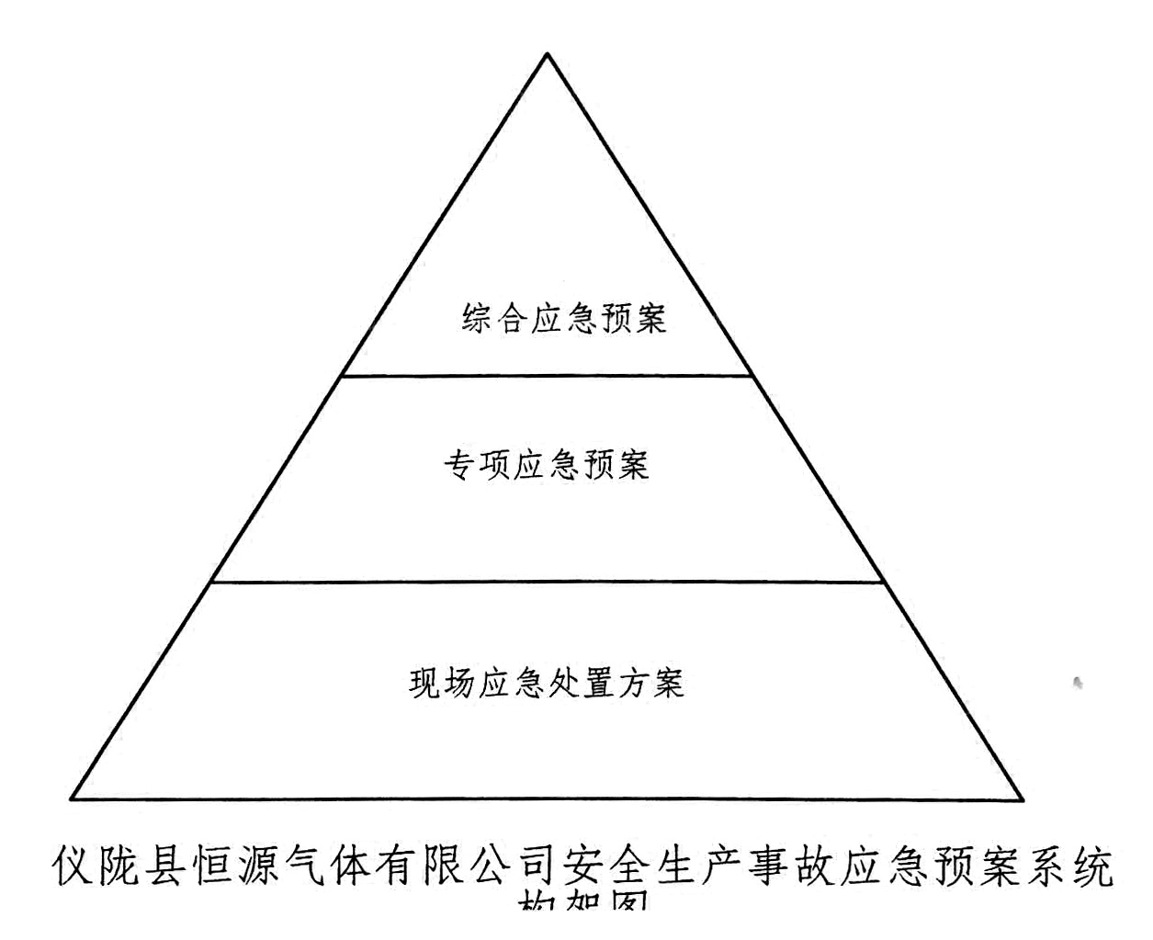
2）二级预案：专项应急预案是一级预案的下一级应急处置预案

3）三级预案：现场应急处置方案是现场各岗位对事故或异常情况的初始应急处置预案
1.5应急预案的管理
1）安全部负责事故应急预案系统的牵头管理。
2）安全部负责《火灾、爆炸事故专项应急预案》、《辐射事故专项应急预案》、《重大危险源事故专项应急预案》、《环保事故专项应急预案》、《职业病危害事故应急预案》、《危险化学品事故专项应急预案》的制定、培训、演练组织、修订完善工作。
3）工程维修部负责《地震等自然灾害事故应急预案》、《特种设备事故应急预案》的制定、培训、演练组织、修订完善工作。
4）人力资源部协助应急预案的培训组织工作。
5）各部门负责管辖区内现场应急处置方案制定、演练检查及修订完善工作。
6）各岗位负责管辖区内现场应急处置方案培训与演练工作。
1.6应急预案工作原则
1）以人为本，安全第一
发生事故时应优先保护事故影响范围内人员的人身安全。一旦发生突发事故，现场人员应处事不乱，按照事故应急预案尽可能采取有效对策措施，实施自救、处置、抢险、救援。若无法消除事故发生、阻止事态扩大，应采取正常的逃生方法疏散撤离，迅速上报险情，等待救援。
2）统一指挥，分级负责
仪陇县恒源气体有限公司事故应急救援指挥部负责指挥本单位事故应急救援工作，有关各部门按照各自职责权限，承担相应的应急救援处置工作，各部门之间应统一指挥，有效配合协作。
3）快速响应，果断处置
事故发生具有突发性，短时间内事态可能迅速扩大，按照分级响应原则快速及时启动预案，开展实施应急救援及事故处置。
4）预防为主，常备不懈
坚持事故应急与预防工作相结合，加强危险源重大风险的管理，作好事故预防工作，定期开展教育培训，组织实施应急演练，做到常备不懈，提高应急人员的应急意识及操作技能，提供充足完善的应急救援物资保障及技术储备。
2、经营单位事故风险描述
2.1经营单位概况
2.1.1制氧厂基本情况
仪陇县恒源气体有限公司位于仪陇县新政镇河西工业区。公司主要经营氧、氮、氩、二氧化碳压缩气体及液体的充装经营业务，属危险化学品经营和储存单位。公司现有员工6人，公司主要危险因素为燃烧、爆炸、窒息、低温冻伤、机械伤害、触电和高处坠落等。
该制氧厂在储罐区分别设置了1台工业氧低温液体贮槽、l台液氩低温液体贮槽和l台二氧化碳液体贮槽。在气瓶充装厂房内设置了气瓶充装汇流排。
2.1.2地理位置及自然条件
1、地理位置
仪陇县恒源气体有限公司位于仪陇县新政镇河西工业区。
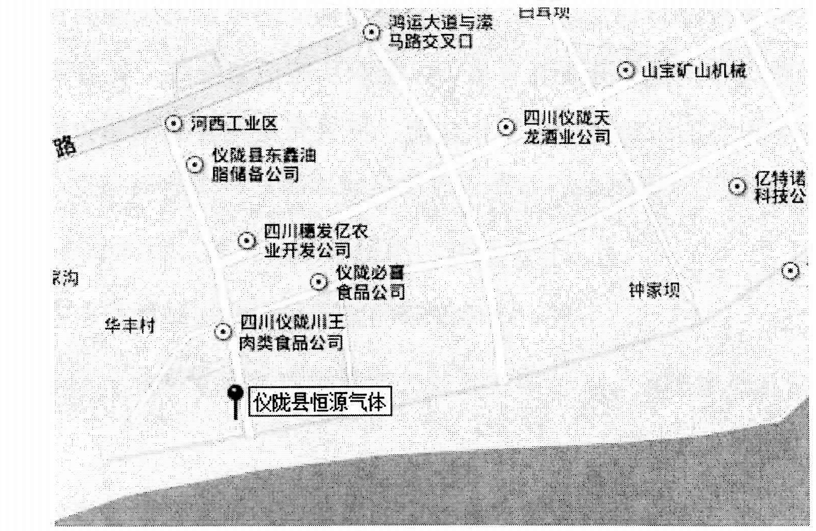

图2-1项目地直位置图（红色标记处）
2、区域自然条件
地理位置：
仪陇县恒源气体有限公司位于仪陇县新政镇河西工业区。南充市仪陇县位于四川盆地东北部低山与川中丘陵过渡地带，介于东经106度31分一106度52分，北纬31度11分一3l度39分之间，东与平昌毗邻，南与营山、蓬安接壤，西与南部、阆中相连，北与巴中相依。地形地貌：仪陇海拔309至793米，低山占总面积的72.7%。境内河流纵横。区境内地势西北略高，东南较低，地层水平。方山丘陵典型，丘陵占67.3％，余为平坝，海拔多在300米左右。区内主要有中丘、浅丘和平坝3种地貌类型。南充市地震基本烈度为6度。
自然气象：
仪陇属亚热带湿润气候，四季分明，气候温和，冬暖夏热，春早、夏长、秋短，无霜期长，雨量充沛，多集中在夏季。多秋雨，多云雾，湿度大，日照少，风力小。年平均气温l5.6℃，最高气温38.5℃，最低气温-3.8℃，年日照时间1266.7小时，平均每年有霜期仅13.7天，无霜期高达300天，湿度80％空气质量优良，达到国家二级标准，年降水量1173.8毫米。
2.1.3周边环境关系
依据《建筑设计防火规范》（GBS0016—2014），仪陇县恒源气体有限公司整个厂区坐西向东，东面围墙外是园区道路；南面围墙外是工业规划用地；西面和北面围墙外是仪陇县志达建材有限公司生产厂区，恒源气体内液氧储罐与北面志达建材有限公司门卫室距离22米，充值间与志达建材有限公司门卫室距离23米。
仪陇县恒源气体有限公司的周边安全距离内无重要公共建筑物、国家重点保护区、种畜、种苗、军事保护目标及其它法律法规行政区域予以保护的目标；周边安全距离内内无铁路、铁路车站、高铁、城市轻轨、地铁车站及其出入口。
2.1.4涉及的危险化学品及事故种类
仪陇县恒源气体有限公司储存经营的危险物料包括：氧气、氩气、二氧化碳物料危险有害特性指标见下表。
表2-1氧气、氩气，二氧化碳火灾危险分类

序号 | 品名 | 危化序号 | CAS号 | 火灾类别
1 | 氧气 | 2528 | 7782-44-7 | 乙类
2 | 二氧化碳 | 642 | 124-38-9 | 戊类
3 | 氩气 | 2505 | 7440-37-1 | 戊类
通过对仪陇县恒源气体有限公司厂区环境、设备、物料等分析和评估，可能发生的事故类型危害见下表：
表2—2事故类型表
事故类型 | 事故发生的区域或装置 | 可能导致的危害
爆炸 | 外线压力管网、气体球罐、气瓶充装间、空分塔、压缩机、乙炔瓶库 | 人员伤亡、设备设施损坏
火灾 | 氧气管网、氧气球罐、液体罐、氧气充装间、空分塔、氧压机、电维作业区及电缆沟、乙炔瓶库 | 人员伤亡、设备设施损坏
泄漏 | 空分设备、压缩设备、液体贮槽、气体贮罐 | 冻伤、窒息、火灾、设备设施损坏
触电 | 带电设备、电器作业 | 人员伤亡
自然灾害 | 厂区范围 | 人员伤亡、设备设施损坏
2.1.5工艺流程
1、液氧、液氩储存及汽化充装工艺
液氧和液氩装卸、储存、充装流程相同。装运液氧（液氩、液氮）的汽车槽车进站后，在卸车处将气相、液相快速接头分别与槽车的气相和液相接头连接，然后启动低温液体泵，抽吸储罐液体汽化给槽车加压，使槽车内液体因压差作用，经液相管道卸至储罐。
经液压泵将储罐中的液体加压后（20℃，15.OMPa）送入汽化器，汽化后的气体温度控制不低于0℃，经充装排充入气瓶内，气瓶充装压力约13.5MPa，静置稳压后由有运输资质的单位运输出厂区。其流程见下图所示：
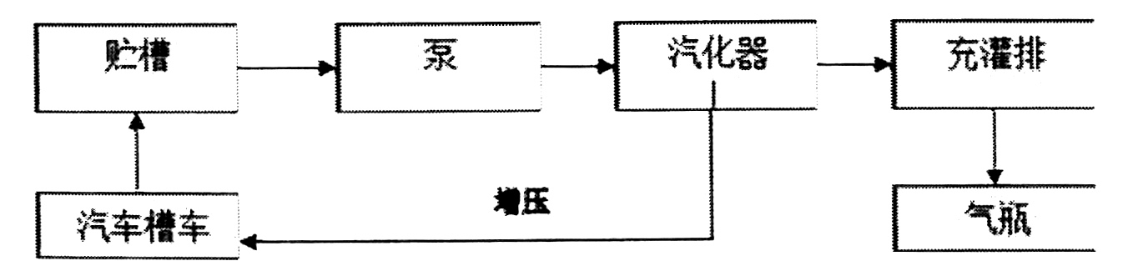

图2-2氧气、氩气作业流程图

2、二氧化碳储存及充装工艺
外购有资质单位生产的液体二氧化碳，并由厂家液态二氧化碳槽车运输到公司，由快速接头接气相和液相两个阀门进行卸车，卸车由压力表和液位计进行控制，并设有安全阀。二氧化碳储槽工作压力2.27MRa，经液体泵压缩液体至充装排进行充装，并设有液体回流管。充装排设有压力表和安全放散阀，气瓶充装压力为2.SMPa，充装完成后由有运输资质的单位运输出厂区。
气体充装流程图如下：
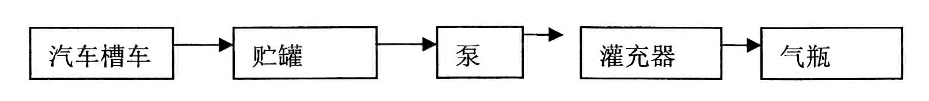

图2—3二氧化碳充装流程图

2.2危险源与风险分析
2.2.1危险源辨识
1）物质的临界量
仪陇县恒源气体有限公司涉及《危险化学品重大危险源辨识》（GBl8218—2009）中规定的危险货物品名为氧气，标准规定的临界量见下表：
表2—3危险物质临界量

序 号 | 涉及的物质 | 类 别 | 规定的临界量 | 备 注
1 | 氧 | 助燃气体 | 200t
仪陇县恒源气体有限公司液氧最大储存量为15m。，液氧的密度为1.14t／m³
2）辨识方法
根据标准GBl8218—2009的定义，若单元内存在多种物质，则按式（1）计算，若满足式（1），则定为重大危险源：


式中：ql，q2……qn一一每种危险化学品实际存在量，t。Q1，Q2……Qn一一与各危险化学品相对应的临界量，t。
3）辨识过程
该储存区域的压缩天然气最大储存量计算可得：
15IIl3×1.14t／IIl3=17.1t
17.1t／200t=0.0855<1
因此，仪陇县恒源气体有限公司危险物质的量（液氧）不构成重大危险源。
2.2.2危险物料固有危险有害因素辨识分析结果
表2—4主要危险化学品危险特性

序号 | 名称 | 危险品  编号 | 火灾  类别 | 危险性 | 危险特性
1 | 氧气 | 2528 | 乙类 | 助燃气体 | 是易燃物、可燃物燃烧爆炸的基本要素之一，能氧化大多数活性物质。与易燃物（如乙炔、甲烷等）形成有爆炸性的混合物。
3 | 氩气 | 2505 | 戊类 | 不燃气体 | 若遇高热，容器内压增大，有开裂和爆炸的危险。
4 | 二氧化碳 | 642 | 戊类 | 不燃气体 | 若遇高热，容器内压增大，有开裂和爆炸的危险。

2.2.3经营过程危险有害因素辨识分析结果
表2—5有害因素辨识结果
可能出现的伤  亡事故类别 | 主要危险因素 | 造成的危险后果
火灾 | 液氧、氧气遇油脂、可燃物、静电火花、电气火花、雷电等 | 烧伤工作人员，烧毁充装站，引起容器爆炸
爆炸 | 低温液体储罐、汽化器、管道、气瓶等 | 炸伤工作人员，炸毁周围的车辆、建筑
富氧中毒 | 高浓度液氧、氧气 | 人员氧中毒
窒息 | 高浓度氩气、氮气、二氧化碳 | 人员窒息，甚至死亡
触电 | 作业环境的电气设备不符合规范发生漏电，人体接触发生触电事故 | 人员伤亡
车辆伤害 | 进出车辆超速或发生故障 | 撞伤撞死人员或撞坏设备
低温冻伤 | 低温液体物质的泄漏，节流膨胀，大量吸热，人员裸肤接触造成冻伤 | 皮肤冻伤
3、应急组织机构及职责
3.1应急组织体系
仪陇县恒源气体有限公司已建立的事故应急救援组织体系如下：
总指挥：李健民
副总指挥：龚小芹
组员：谢永宁、赵翠碧。
事故调查组：负责查明事故原因，确定事件的性质，提出应对措施，如确定为事故，提出对事故责任人的处理意见。
灭火组：负责事故现场通讯联络和对外联系。公安消防队未到达前负责组织人员疏散和初期火灾扑救，公安消防队到达时，向公安机关提供事故基本情况（如起火部位、燃烧物质，消防水源、人员有无被困情况），协同公安消防队灭火战斗。
救护组：负责对救出火场的物资进行保护，协助119、120对伤员的救护，及时了解、报告受伤人员的基本情况。
后勤保障组：在发生事故后，通知供电部门断电、供水部门增压，提供火场相关物资保障。
3.2应急指挥机构及职责
3.2.1事故应急救援指挥部人员组成
总指挥：李健民
副总指挥：龚小芹
组员：谢永宁、赵翠碧
若总指挥不在站内时，由副总指挥负责应急救援工作
3.2.2事故应急救援指挥部职责
（1）接受政府指令调动；
（2）负责组织编制生产安全事故应急预案，组建应急救援专业队伍；
（3）负责应急物资的保障和组织人员的应急救援教育和培训；
（4）制定事故应急预案演练计划，定期组织应急预案的演练、评估和修改完善；
（5）负责人员、资源配置、应急队伍的调动；
（6）负责应急救援的决策和指挥，组织协调现场的抢救工作；
（7）启动和终止应急预案；
（8）协调与外部应急力量、相关政府部门等关系，必要时提请上级政府部门启动应急响应；
（9）负责通信联络；
（10）事故信息及总结的上报。
3.2.3总指挥和副总指挥职责
（1）总指挥职责
①接受政府指令及调动；
②批准预案的启动与终止；
③指挥、协调应急响应行动；
④与外部救援部门、组织、机构联络；
⑤必要时负责向政府应急救援部门提出应急救援请求；
⑥协调后勤方面以支援应急救援；
⑦负责人员、资源配置、应急队伍的调动。
（2）副总指挥职责
①在总指挥的领导下具体负责现场应急救援工作，总指挥不在单位时，代行总指挥职责；，
②指挥协调现场的抢险救灾工作，负责召集各部门和应急救援小组负责人研究抢险方案，制定具体抢险措施。
⑧协调仪陇县恒源气体有限公司与相关单位、部门分工协作的工作；
④核实现场人员伤亡和损失情况，及时向总指挥汇报抢险救援工作及事故应急处理的进展情况；
⑤在应急终止后，负责组织事故现场的恢复工作。
3.2.4抢险救援组职责
（1）执行事故应急救援指挥部指令，及时报告事故处置情况；
（2）落实配备抢险救灾所需的装置设施、物资及个体防护设备；
（3）负责抢救遇险人员；
（4）负责排险、控险等现场救援工作；
（5）负责事故现场转移物资；
（6）负责泄漏现场处置工作；
（7）负责事故后现场的消洗清理工作。
3.2.5警戒疏散组职责
（1）执行事故应急救援指挥部的指令；
（2）负责事故现场的警戒和治安保卫工作，划出警戒区域；
（3）负责人员疏散，清点疏散人数，统计伤亡人数；
（4）负责维持事故现场秩序；
（5）保护事故现场；
（6）保障救援现场道路交通畅通无阻；
（7）负责引导消防车、救护车、外援抢险车辆进入制氧厂。
3.2.6后勤救护组职责
（1）执行事故应急救援指挥部的指令；
（2）负责受伤人员的救护工作；
（3）负责接送受伤人员到医院急救；
（4）负责抢险物资、设备设施、防护用品及抢险救灾人员食物及生活用品供应等后勤保障工作；
（5）负责受灾人员安置及物资供应等工作；
（6）负责灾后保险理赔工作；
（7）负责抢险物资、设备设施、防护用品日常检查、补充、维护、保养工作。
3.2.7医疗抢救组职责
负责现场人员救护，及时与医疗机构联系，拨打120，配合护送转移伤员。
4、预警及信息报告
4.1危险源监控
仪陇县恒源气体有限公司的主要危险源及分布位置如下：
（1）1#目标：工业氧低温液体贮槽、液氩低温液体贮槽、二氧化碳
液体贮槽
（2）2#目标：氧气管道和阀门、液体充装作业点。
（3）3#目标：气瓶充装汇流排及实瓶库。
（4）4#目标：配电房有大量电气设备。
4.1.1危险源监控方式、方法
（1）建立危险源、危险场所（部位）安全监管制度，高低液位报警
仪，站区设置监控摄像头，落实主体责任及对策措施；
（2）建立危险目标安全管理台账及档案体系；
（3）制氧厂应定期对于特种设备设施及安全附件进行检测，对不合
格项立即整改完善；每年一次防雷、防静电检测，；
（4）各危险源、危险场所（部位）定期安全检查，极端气候（干旱、
暴雨、雷击、高温、低温等）实施专项检查，查“三违”，查事故隐患，
落实整改措施；
（5）制订日常点检表，设专人巡检，作好巡检记录；
（6）装置设施定期检查保养，保持良好的实用性；
（7）做好交接班记录；
4.1.2预防措施
（1）保证安全设施的投入、维保及更换；
（2）危险场所（部位）设置安全警示标志标牌；
（3）按照设备报废标准，及时报废达到使用年限的设备；
（4）采用合理的工艺技术，正确选择材质、结构、连接方式及相应
的保护措施；
（5）选用合格设施，确保设备、管线的质量：
（6）新管线、新设备投用前应严格按照规程进行检验，严防有隐患
的设施投入经营；
（7）正确使用与维护设备，严格按规程操作，不得超温、超压、超
振动、超位移、超负荷，严格执行设备维护保养制度，认真做好润滑、
巡检等工作，做到运转设备振动不超标，密封点无泄漏；
（8）建筑物安装防雷接地设施；
（9）高速运转的部位、外露锋利的部件、设备设施的转动部位安装
隔离防护罩；
（10）用电设备设施安装漏电保护开关和PE接地；
（11）严格执行安全技术操作规程，对所属的设备定期巡检保养。
4.2预警行动
4.2.1预警级别及条件
预警条件：
（1）存在人员伤亡事故的危险；
（2）存在建筑装置损毁事故的危险；
（3）存在其他事故的危险。
预警级别：按照事故灾难可控性、严重性、影响范围及紧急程度，本预案预警级别为二级预警响应。
（1）二级预警
二级预警是指事故发生初期或事故影响范围控制在制氧厂范围内，可能造成制氧厂内建筑设备局部损毁、人员轻伤的征兆。
（2）一级预警
一级预警是指事故影响范围影响于制氧厂范围以外，可能造成周边建筑设备大面积损毁、内外部人员重伤或死亡的征兆。
4.2.2预警启动程序
（1）现场一旦出现事故苗头或预兆，或即将出现事故，则马上启动二级预警；
（2）一旦启动二级预警，事故应急救援指挥部应当立即派人赶赴现场，了解事故情况，及时向事故应急救援指挥部报告情况，启动一级预警的准备；
（3）一旦启动一级预警，事故应急救援指挥部应将事故情况上报相关部门。
4.2.3预警发布
（1）二级预警由现场负责人发布；
（2）一级预警由政府有关部门负责对外发布。
预警发布可通过电话、对讲机或广播等形式发布，也可通过逐级下达，通过现场告知等方式均可。厂内确定预警发布人为：李健民，联系方式：18990882279。
4.3信息报告与处置
4.3.1信息报告与通知
事故应急救援以仪陇县恒源气体有限公司事故应急救援指挥部为联络指挥中心，一旦发生紧急情况或安全事故，即由事故应急救援指挥部统一协调指挥行动。
制氧厂设置24小时报警电话，接警单位为事故应急救援指挥部，制氧厂应急指挥机构人员及其它有关救援人员联系电话。
现场负责人迅速查明事故发生的部位和原因，立即拨打报警电话报告，上报事故应急救援指挥部。
现场负责人及事故应急救援指挥部按预警级别及下图“信息报告流程图”上报。紧急情况下，可越级报告，或拨打110或119，有人员受伤严重的拨打120。
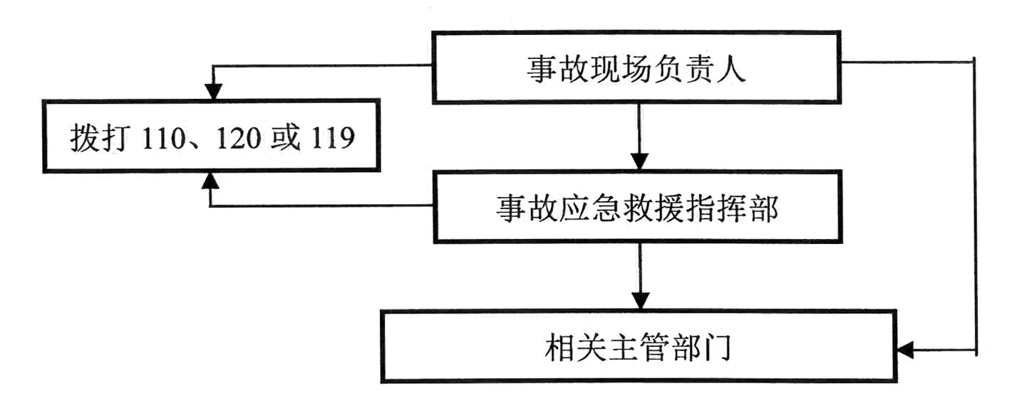

图4—1信息报告流程图
4.3.2信息上报
事故发生后，现场总指挥应在1小时内向负有安全生产监督管理职责的有关部门报告。
事故报告应当包括如下内容：
（1）事故发生单位概况；
（2）事故发生的时间、地点以及事故现场情况；
（3）事故的简要经过；
（4）事故已经造成或者可能造成的伤亡人数（包括下落不明的人数）和初步估计的直接经济损失；
（5）已经采取的措施；
（6）其它应当报告的情况。
情况紧急时，事故现场有关人员可以直接向负有安全生产监督管理职责的有关部门报告。
4.3.3信息传递
事故发生后，现场负责人通过内部电话，固定电话，手机等通讯手段，快速向事故应急救援指挥部报告。当发生的事故可能波及企业外时，由事故应急救援指挥部通过电话、互联网、人员信息传递等通讯手段，迅速向周边企业、相关人员通报事故简况。
在发布信息时，必须发布事态的紧急程度，提出撤离的具体方法和方式。撤离方式有步行和车辆运输两种。撤离方法中应明确采取的预防措施、注意事项、撤离方向和撤离距离，撤离应有组织性。
厂内确定信息发布人为：李健民，联系方式：18990882279
5、应急响应
5.1响应分级
事故响应按照分级负责的原则，根据事态发展、造成的危害、影响范围和控制事态的能力，本预案应急响应分为：二级预警一一二级预警是指事故发生初期或事故影响范围控制在制氧厂区范围内，可能造成制氧厂内建筑设备局部损毁、人员轻伤的征兆；一级预警一级预警是指事故影响范围影响于制氧厂区范围以外，可能造成周边建筑设备大面积损毁、内外部人员重伤或死亡的征兆。
5.2响应程序
按照事故大小、发展态势及事故后果，根据分级负责原则，各级指挥机构及对应的预案下表。
5—1预警、响应、指挥机构、预案对应表
序号 | 预警分级 | 响应分级 | 指挥机构分级
1 | 二级预警 | 制氧厂内：事故发生初期或事故影响范围控制在厂区范围内，可能造成厂区内建筑设备局部损毁、人员轻伤的征兆 | 现场应急小组
2 | 一级预警 | 制氧厂外：事故影响范围影响于制氧厂区范围以外，可能造成周边建筑设备大面积损毁、内外部人员重伤或死亡的征兆 | 事故应急救援指挥部
应急预案响应流程见下图：

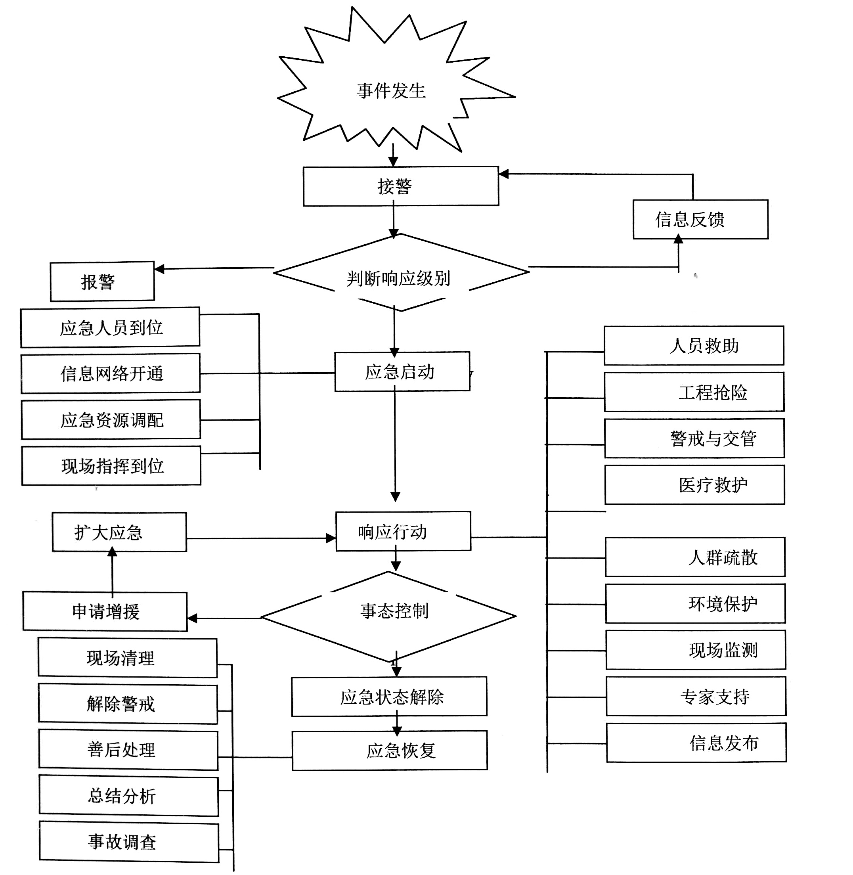

图5-1应急响应流程图
5.3处置措施
表5—2预警处置表
序号 | 预警分级 | 响应分级 | 指挥机构分级
1 | 二级预警 | 制氧厂内：事故发生初期或事故影响范围控制在厂区范围内，可能造成厂区内建筑设备局部损毁、人员轻伤的征兆 | 由仪陇县恒源气体有限公司事故应急救援指挥部统一指挥现场应急小组实施处置
2 | 一级预警 | 制氧厂外：事故影响范围影响于制氧厂区范围以外，可能造成周边建筑设备大面积损毁、内外部人员重伤或死亡的征兆 | 由外部职能部门统一调度，制氧厂事故应急救援指挥部配合外部救援机构统一实施外置
5.4应急结束
5.4.1应急终止条件
（1）事故现场得到控制，事件条件已经消除；
（2）事故造成的危害已被彻底清除，无继续发生事故的可能；
（3）泄漏源已得到有效的控制，泄漏物己得到有效处置；
（4）相关危险因素以及导致次生、衍生事故隐患消除。
5.4.2应急终止程序
（1）事故现场负责人根据应急终止条件，解除二级预警后，报告事故应急救援指挥部；
（2）事故应急救援指挥部在接到事故现场负责人关于解除应急预警后，派人。到现场确认，根据应急终止条件，解除一级事故预警；
（3）若涉及到周边社区、单位人员疏散时，由现场总指挥通知周边单位负责人或社区负责人解除应急状态。
5.4.3应急结束后续工作
一、应急总结
1、应急终止后，事故发生部门负责编写应急总结，应至少包括以下内容：
1）事件情况，包括事件发生时间、地点、波及范围、损失、人员伤亡情况、事件发生初步原因；
2）应急处置过程；
3）处置过程动用的应急资源；
4）处置过程遇到的问题、取得的经验和吸取的教训；
5）对预案的修改建议。
2、事故应急救援指挥部根据应急总结和值班记录等资料进行汇总、归档，起草上报材料。
3、事故应急救援指挥部负责向当地安全生产监督管理局上报。
二、应急事件调查
按照事故调查组的要求，仪陇县恒源气体有限公司事故善后部门应如实提供相关材料，配合事故调查组取得相关调查证据。
6、信息发布
6.1信息发布部门
二级信息发布统一由事故应急救援指挥部负责对外发布，一级信息及响应由政府有关部门负责对外发布。
6.2信息发布原则
信息发布过程应遵守国家法律法规的有关规定，实事求是、客观公正、内容详实、及时准确。
6.3信息发布形式
信息发布形式主要包括接受记者采访、举行新闻发布会、向媒体提供新闻稿件等。
制氧厂内确定信息发布人为：李健民，联系方式：18990882279。
7、后期处置
7.1现场保护
事故应急结束后，警戒疏散组负责事故现场保护，保护事故现场及相关数据，配合事故调查组取证。
7.2现场洗消
根据抢险后事故现场的具体情况，洗消去污可采用以下方法：
（1）清洗：用水、清洁剂、清洗液清洗现场物料；
（2）处置：对应急抢险使用过的工具、设施进行回收处置；
（3）物理去除：使用刷子或吸尘器除去一些颗粒性污染物；
（4）中和：中和一般不直接应用于人体，一般可用碳酸氢钠等用于衣物、设备的清洗；
（5）吸附：可用吸附剂吸收污染物，但吸附剂使用后要回收、处理。
清理现场工作注意事项：
（1）保持事故现场通风良好；
（2）洗消废水用应急池收集，不得直接排入下水道；
（3）事故现场重要证据应妥善保护，不得破坏事故现场；必要时应进行标记、绘图现场简图、照相摄像，进行书面记录。
7.3污染物处理
洗消废水统一收集到污水处理收集吸纳系统。
戒疏散组严格隔离泄漏区，限制人员和车辆出入；建议应急人员戴过滤式防毒面具、空气呼吸器，穿戴防护手套、衣物，不得直接接触泄漏物。小量泄漏用水稀释；大量泄漏应紧急撤离。
7.4善后处置
财产损失由制氧厂财务部门进行统计，事故发生部门做好配合工作。
发生人员伤亡的，由仪陇县恒源气体有限公司组织人员对受伤人员及家属进行安抚，协调救治期间的费用问题并准备工伤认定材料，按照工伤上报程序进行上报。
协助当地政府做好善后处置工作，包括伤亡救援人员、遇难人员补偿、亲属安置、征用物资补偿，救援费用支付，灾后重建等事项。
对事故造成的环境影响应持续跟踪监测，持续积极采取相应处理措施尽量减少事故对环境造成的影响。
7.5秩序恢复
经当地政府同意后，确认事故现场无隐患后，仪陇县恒源气体有限公司应调整人员，调试设备，尽快恢复经营，尽可能的降低事故损失。
7.6修订预案
根据事故发生部门提交的应急总结，组织相关人员，召开专题会议，分析事故原因，拿出整改意见和处理方案，评议在抢险过程中的成绩与不足，重新评估应急救援能力，并对应急预案作适当的修订。每次演练完成立即总结汇总，根据演练中存在的局部不足立即对照应急预案修改完善；若演练过程发现预案存在重大不足，应立即修改完善预案。
常规条件下，仪陇县恒源气体有限公司每年对应急预案进行一次校核、完善、修订。每次修订完善后，公告制氧厂应急救援指挥部，并对应急救援成员组织培训学习修改后的应急预案。
8、保障措施
8.1通信与信息保障
为保障信息畅通，采用仪陇县恒源气体有限公司内固定电话及相关人员的手机等多种渠道进行联系，各级应急指挥机构人员的手机应24小时开机，本预案有关人员应把应急救援人员的联络电话号码储存在手机中，电话号码发生变更时，应在变更之日起48小时内向事故应急救援指挥部报告，事故应急救援指挥部在24小时内发布变更通知。确保能够及时、准确沟通信息。具体联络人员及电话号码见附件《应急部门、人员联系方式》。当发生突发事故超出仪陇县恒源气体有限公司应急救援力量能力所及范围，需外部救援时，在制氧厂事故应急救援指挥部的统一安排下向消防部门、安监部门及应急办等相关外部单位请求救援。
8.2应急队伍保障
加强应急队伍的业务培训和应急演练，整合制氧厂现有应急资源，组成了：灭火救援组、警戒引导组、医疗救护组、通讯联络组、运输物资组、后勤保障组、疏散撤离组、环境监测组。为保证救援工作的顺利实施和救援组织的有效运转，当有人员离开组织后，应及时补充新的人员，并对其进行教育培训。事故应急救援指挥部应加强队伍的建设培训，确保在应急救援过程中能承担起其相应的职责。
建立联动协调机制，借用附近单位等各种社会救援力量参与应急救援工作。
8.3应急物资装备保障
表8—2消防器材明细表

序号 | 消防设备、设施 | 数量 | 存放地点
1 | 室外消防栓 | 2 | 厂大门
2 | 35kg干粉灭火器 | 2 | 液体低温储罐
3 | 4kg干粉灭火器 | 12 | 液体低温罐、充装车间

应急救护设备的管理：
1）仪陇县恒源气体有限公司所有应急设备、器材，设专人管理，保证完好、有效、随时可用；
2）制氧厂建立应急设备、器材台帐，记录所有设备、器材名称、型号、数量、所在位置、有效期限；
3）制氧厂定期更换失效、过期的药品、器材，并有相应的跟踪检查制度和措施；
4）由制氧厂财务部门后勤保障应急行动，负责灭火器材、药品的维护补充，交通工具、个体防护用品等物资设备的调用。
8.4经费保障
制氧厂应急经费每年保障8万元（人民币），单列帐户，用于完善和改进安全设施、应急救援体系建设、监控设备的定期检测、应急救援物资采购、应急救援演习和应急人员培训等，保障应急状态时应急经费及时到位。
8.5其它保障
1）交通运输保障
发生安全事故，使用制氧厂车辆运送伤员，将伤员送到医院。
2）治安保障
治安保障由事故应急救援警戒引导小组负责，主要负责事故发后，事故现场警戒区的保卫工作，保证事故现场不被破坏，警戒区内的财物不丢失。
3）技术保障
负责技术资料、技术信息、同类产品事故案例的收集、整理，作为安全学习及事故发生时的技术准备。在应急响应状态时，请求当地气象部门为应急救援决策和响应行动提供所需的气象资料和气象技术支持。
4）医疗保障
（1）依据检伤结果，对患者进行分类现场紧急抢救
依据检伤结果，对于轻伤患者，现场包扎；对于重伤患者，送医院救治；对于窒息、中毒患者，转移至空气新鲜处，进一步观察，如呼吸停止，立即进行人工呼吸。
（2）接触者，医学观察服从医护人员处理。
（3）患者转运及转运中的救治服从医护人员处理。
（4）患者治疗方案服从医护人员处理。
（5）入院前和医院救治机构确定及处置服从医院安排。
（6）信息、药物、器材储备信息
厂长针对本单位有关情况，收集相关信息，定期公布，由厂财务部门备齐所需药物、器材，备用。
5）后勤保障
由事故应急救援指后勤保障小组负责应急救援后勤保障，主要是应急电源、照明，应急救援装备、物资、药品等。
9、应急预案管理
9.1应急预案培训
9.1.1宣传
通过公告栏、广播、标语、黑板报等各种宣传手段，对制氧厂员工和制氧厂厂外周边公众广泛宣传应急法律法规及应急处置常识。
9.1.2培训
事故应急救援指挥部负责编制对各专业应急人员、气体充装员工的年度培训计划，并组织实施。事故应急救援指挥部应组织、检查应急培训总结，内容应包括：
（1）培训时间；
（2）培训内容；
（3）培训师资；
（4）培训人员；
（5）培训效果；
（6）培训考核记录等。
9.1.2.1培训内容
为确保快速、有序、有效的应急能力，事故应急救援指挥部及各应急救援成员应认真学习本预案的内容，明确在救援现场所担任的责任；
对周边群众应告知危险物质的危害及避险方法。每年的培训时间及内容见下表。
表9—1各类人员培训时间和内容

序号 | 人 员 | 主要内容 | 时间
1 | 厂长和管理干部 | 1、规章制度、标准；  2、职业危害辨识；  3、安全检查；  4、制定应争计划和安全报告；  5、危险源管理；  6、事故调查方法。 | 每年不少于24h
2 | 主管人员 | 1、国家政策法规；  2、工业事故控制；  3、事故调查分析；  4、危险源管理；  5、职业危害监督检查。 | 每年不少于24h
3 | 一般操作人员 | 1、规章制度和操作规程；  2、防火、防爆、防毒知识；  3、个体防护知识及应用；  4、自救互救技术；  5、新进员工安全知识及技能；  6、事故及救援案例分析。 | 每年不少于24h
4 | 安全和应急救援人员 | 1、国家政策、法规；  2、伤员救护常识；  3、应急救援专业技术；  4、事故调查和评估；  5、危险源管理；  6、事故及救援案例分析。 | 每年不少于24h
5 | 外相关人员 | 1、互助方式交流、培训；  2、应急物资共享交流、培训；  3、救援专业技术；  4、区域疏散方式。 | 每年不少于24h

9.1.2.2培训方式
培训方式可根据仪陇县恒源气体有限公司的实际特点，采取多种形式进行，如定期开设培训班、上课、事故讲座、现场实操、发放宣传资料以及黑板报、公告栏、墙板、广播等，使教育培训形象生动。
通过培训，使应急救援人员熟悉预案内容，应急响应程序、实施内容和方式等。
9.1.2.3培训要求
（1）应急救援人员培训：应急救援人员应选择身体状况良好，具有较高文化素质，便于通讯联系，以及具有丰富的本岗位工作经验的人员组成，为提高应急救援人员的救援能力和水平，每年对应急救援人员进行不少于两次的培训。
（2）员工应急响应的培训，每年度由员工所在部门进行应急响应的培训。新进气体充装工，应结合三级教育进行应急响应的培训。
（3）人员应急响应的培训，周边协助人员，应由事故应急救援指挥部协助周边人员进行应急响应的知识宣传教育。
9.2应急演练
仪陇县恒源气体有限公司应结合经营情况，在确保安全的情况下，组织演练，以检查和测试事故应急救援指挥部的应急能力和应急预案的可靠性，提高员工实际技能及熟练程度，通过演练后的评价、总结，纠正应急预案存在的问题，从而不断提高应急预案质量。
事故应急救援指挥部每年应组织开展两次专项应急预案演练，各现场负责人每季度开展一次现场处置方案演练。
事故应急救援指挥部每年制定应急演练计划并报送应急预案备案登记的安全生产应急管理机构。
9.2.1演练准备
事故应急救援指挥部应根据演练计划，做好演练方案的策划，内容尽量详尽、实用，责任要明确到人，针对危险目标模拟事故，准备相应的人力、物资装备等。必要时可邀请安全生产应急管理部门及技术服务中介机构协助及评估。
9.2.2演练总结
每次演练结束后由事故应急救援指挥部对演练作出评估及总结，检查预案演练的效果。从应急预案是否有效、实用、可行，应急设备、物资是否有效，应急人员对应急预案是否完全掌握等内容上检讨，从中吸取经验教训，及时修正应急预案的缺陷及不足，不断完善仪陇县恒源气体有限公司应急预案。
演练总结内容应包括：
（1）参加演练单位、人员和演练地点：
（2）起止时间；
（3）演练项目和内容；
（4）演练过程中的环境条件；
（5）演练动用设备、物资及是否有效；
（6）演练人员对应急预案的掌握、熟练程度；
（7）演练效果；
（8）持续改进的建议；
（9）演练过程记录的文字、音像资料等。
9.3应急预案修订
根据事故发生部门提交的应急总结，组织相关人员，召开专题会议，分析事故原因，拿出整改意见和处理方案，评议在抢险过程中的成绩与不足，重新评估应急救援能力，并对应急预案作适当的修订。每次演练完成立即总结汇总，根据演练中存在的局部不足立即对照应急预案修改完善；若演练过程发现预案存在重大不足，应立即修改完善预案。
常规条件下，制氧厂每年对应急预案进行一次校核、完善、修订。每次修订完善后，公告制氧厂应急救援指挥部，并对应急救援成员组织培训学习修改后的应急预案。
9.4应急预案备案
事故应急救援指挥部负责本预案的管理，负责根据南充市安全生产监督管理局的要求，申报备案。
应急预案经修订后，应按原报备程序重新备案。
9.5应急预案实施
本预案自颁布之日起实施。由事故应急救援指挥部负责组织本预案的实施。
第二部分火灾爆炸事故专项应急预案
1总则
1.1编制目的
为了加强仪陇县恒源气体有限公司对生产活动过程中火灾事故的应急响应和处理能力，结合本厂实际情况制定本预案。
1.2编制依据
中华人民共和国公安部令第61号四川省消防条例（2011年修订）《中华人民共和国消防法》《生产经营单位生产安全事故应急预案编制导则》GB／T29639—2013
1.3适用范围
本预案适用于制氧厂发生的现场应急处置方案无法处置的火灾、爆炸事故。
1.4与其他预案的关系
本预案为《仪陇县恒源气体有限公司综合应急预案》（以下简称《综合预案》）的专项预案，在制氧厂现场应急处置方案的基础上制定，可以单独使用，也可以配合《综合预案》使用，本预案应急救援组织参见《综合预案》。
1.5启动
发生现场应急处置方案不能解决的火灾、爆炸事故后本预案自动启动。
1.6危险源概况
制氧厂对液氧、液氩、二氧化碳进行储存、充装，共有三个液体贮槽，主要存在的危险源有：
1）工业氧低温液体贮槽、液氩低温液体贮槽、二氧化碳液体贮槽
2）氧气管道和阀门、液体充装作业点。
3）气瓶充装汇流排及实瓶库。
4）配电房有大量电气设备。
2事故类型和危害分析
通过对制氧厂生产现场场地、设备、物料、工况等危险源分析和评估，可能发生的事故类型及危害见下表：
可能出现的伤  亡事故类别 | 主要危险因素 | 造成的危险后果
火灾 | 液氧、氧气遇油脂、可燃物、静电火花、电气火花、雷电等 | 烧伤工作人员，烧毁充装站，引起容器爆炸
爆炸 | 低温液体储罐、汽化器、管道、气瓶等 | 炸伤工作人员，炸毁周围的车辆、建筑
富氧中毒 | 高浓度液氧、氧气 | 人员氧中毒
窒息 | 高浓度氩气、氮气、二氧化碳 | 人员窒息，甚至死亡
触电 | 作业环境的电气设备不符合规范发生漏电，人体接触发生触电事故 | 人员伤亡
车辆伤害 | 进出车辆超速或发生故障 | 撞伤撞死人员或撞坏设备
低温冻伤 | 低温液体物质的泄漏，节流膨胀，大量吸热，人员裸肤接触造成冻伤 | 皮肤冻伤
3应急处置基本原则
以人为本、响应及明、统一指挥、高效运行。
4应急组织机构及职责
4.1应急组织机构
仪陇县恒源气体有限公司火灾爆炸事故应急组织机构
机 构 |  | 成 员 | 现场应急救援主要任务
指挥长：负责人 |  | 负责人 | 负责应急现场指挥、协调、处置
副指挥长：安全员 |  | 安全管理员 | 协助指挥长协调现场处置
成 员 | 通讯联络组 | 值班经理 | 负责现场的通讯联络工作
成 员 | 安全警戒组 | 当班安全员 | 维护应急救援现场秩序
成 员 | 后勤保障组 | 综合管理员 | 负责救援现场物资器材供应
成 员 | 应急抢险组 | 当班所有加油工 | 救援人员，及时控制灾情、险情
成 员 | 舆情监控组 | 指挥长及指定人员 | 收集、跟踪并报告舆论信息
4.2职责
4.2.1应急救援指挥部：负责制氧厂生产安全事故应急救援预案编制、修订、日常管理工作；决定启动、终止事故应急救援预案；负责向各级政府和有关部门报告事故情况，请求专业救援机构实施救援；统一负责现场生产安全事故应急指挥、协调、处置等职责，必要时组织相关人员撤离、疏散。
4.2.2指挥长：负责事故现场总体协调及决策，统一组织实施急救援行动。
4.2.3副指挥长：协助指挥长开展应急救援指挥工作。
4.2.4通讯联络组：负责现场的通讯联络工作；负责向有关政府及职能部门报告事故，负责组织危险区域附近人员疏散。
4.2.5后勤保障组：负责事故救援所需各种抢险救援器材、物资的供应；会同医疗机构抢救受伤人员；协助人员疏散和重要物资抢救工作。
4.2.6安全警戒组：设置警戒区域，防止无关人员进行危险区域，保障应急救援现场秩序。
4.2.7应急抢险组：负责组织当班人员抢救事故中的伤亡人员；及时控制灾情、险情，防止蔓延和扩大；采取措施治理消除灾情、险情。
4.2.8舆情监控组：收集、跟踪并报告舆论信息，草拟新闻通稿，联系新闻媒体发布相关事故信息。（根据现场情况，通讯联络组与舆情监控组可合并）指挥长职责
5预防与预警
5.1预防
按照以下制氧厂标准、规定、规程严格执行：
5.2预警
5.2.1预警条件
生产工况出现异常或发生火灾、爆炸事故。
5.2.2预警方式
1）通过电话及预警系统进行预警。
2）设置警戒，隔离区域。
3）阻断引起事故的危险源。
5.2.3预警程序
1）报告。
2）停止使用可能导致危害的设备。
3）对事故现场进行处置，疏散相关人员。
6信息报告程序
6.1报告报警程序
1）事故或异常情况发生后，最先发现人立即（3—5分钟）向班组长、调度室和部门经理报告，调度室报告相关部门及公司负责人，拨打119和120（紧急状态下最先发现人可直接拨打119和120）。
2）事故或异常可能导致用户发生事故，立即报告制氧厂指挥部。
3）发生死亡事故，2小时内报告区安监局和市安监局。
6.2报告报警方式
电话和报警系统。
6.3报告内容
报告时应尽可能将事故概况：时间、地点、现象、伤亡者姓名、伤害程度、事故简要经过和原因叙述清楚，一时了解不清楚情况的也可以先报告已知情况，其它情况待了解清楚后再报，并将事故概况做详细记录，人身伤害要做好事故的现场保护工作。
7应急处置
7.1响应程序（见综合预案应急处置程序图）
7.2事故应急处置措施
7.2.1明确侦查人员，对事故现场进行侦查；侦查内容主要是伤亡情况、现场危险情况、事故情况等，在保证侦查安全的前提下，尽可能获取更多的事故现场信息，为救援行动提供帮助。
7.2.2及时向指挥部报告侦查情况。
7.2.3制定救援方案，分组实施救援行动。
7.2.4对现场进行警戒、保卫，尽可能保护好现场，收集事故相关资料，禁止无关人员进入事故现场。
7.2.5消除、控制现场危险。阻断气、电、油等危险因素，清除可能导致伤害的物资、危险品。必要时进行加固处理，防止次生、衍生事故发生，为救援提供安全环境。
7.2.6组织现场人员疏散。如现场危险未能得到有效控制，应及时将现场人员疏散到安全处或撤离到疏散集合地点。
7·2.7组织救助受伤人员，及时将受伤人员救出事故现场，并送医院治疗。
7.2.8在公司自身救援力量无法完成救援任务，或影响周边居民安全与健康时，及时请求外援。
7.2.9事故现场受控后，组织恢复生产。
7.2.10救援过程中，保持信息传递畅通，及时向指挥部报告救援信息，以便统一指挥，保证救援效率。
7.2.1l救援终止、开展调查，进行事故及救援总结。
8应急物资与装备保障
8.1人力资源准备
8.1.1公司每位员工都是事故应急处置的人力资源；
8.1.2人力资源部组织对公司每位员工应急救援能力的培训，以满足应急救援工作的需要，各单位配合实施。
8.2物资准备
8.2.1各岗位配置消防器材，配置情况见附录A；
8.2.2制氧厂办公楼外空地作为疏散集合地点及临时救援场所；
8.2.3制氧厂所属备品备件、通讯装备、交通工具、维修工器具、照明装置等均可作为应急物资装备源。
8.3外援力量准备
平时做好与医院、派出所、市消防队及政府的相关部门沟通协商工作，在发生事故时能得到其有效支援。联系电话见附录C。
9附则
本专项应急救援预案演练、培训、评审和修订按照制氧厂综合预案执行。
第三部分 附件
1、应急部门、人员联系方式
表3-1仪陇县恒源气体有限公司联络人员及电话号码
部门或姓名 | 职务 | 电话 | 移动电话
制氧厂值班室 |  |  | 13219157810
李健民 | 负责人 |  | 18990882279
龚小芹 | 生产副总 |  | 13219157810
谢永林 | 安全员 |  | 15808414050
赵碧翠 | 车间班长 |  | 15808414050

表3-2外部应急部门电话号码
序号 | 单位名称 | 联系电话 | 传真电话
1 | 南充市安监局 | 0817-2666957
2 | 南充市环保局 | 0817-2666555
3 | 南充市气象局 | 0817-2569720
4 | 南充市供电抢修 | 0817-2274506
5 | 匪警 | 110
6 | 交通事故报警台 | 122
7 | 火警 | 119
8 | 医疗急救中心 | 120
9 | 仪陇县政府办公室 | 0817-5150918
10 | 仪陇县安监局 | 0817-5152301
2、应急物资装备的清单
表3-3应急物资装备一览表

序号 | 消防设备、设施 | 数量 | 存放地点
1 | 室外消防栓 | 2 | 厂大门
2 | 35kg干粉灭火器 | 2 | 贮槽区
3 | 4kg干粉灭火器 | 12 | 贮槽区、充装车间

3、平面布置及周边示意图
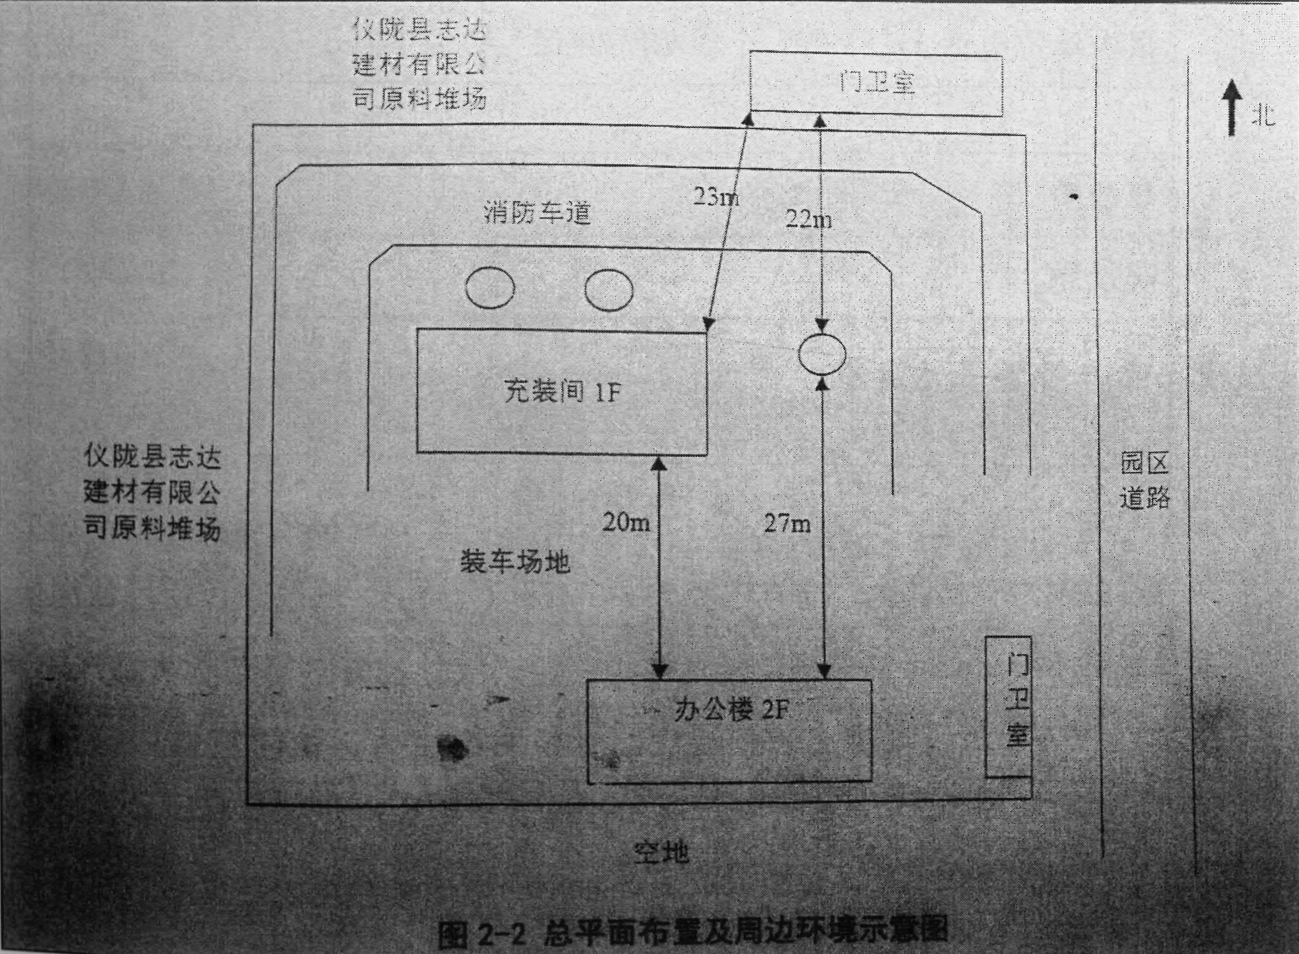

4、安全生产事故上报表

报告单位 |  |  |  |  | 报告人
报告时间 |  |  |  |  | 记录人
事故单位 |  |  |  |  | 经济类型
事故时间 |  |  |  |  | 行业
事故地点 |  |  |  |  | 事故类别
有无证照 |  |  |  |  | 死亡  （人） |  |  |  | 重伤  （人） |  |  |  | 轻伤  （人）
企业规模 |  |  |  |  | 直接经济损失  （万元）
报告单位电话 |  |  |  |  | 事故单位电话
事故简况及原因
死亡人  员情况 | 姓名 |  | 性别 | 年龄 |  | 文化  程度 |  | 用工性  质 |  | 工种 |  | 级别 |  | 工龄
领导

批示
5、事故信息接报及处理表
事故信息接报及处理表
事故发生地点
事故发生时间
事故类型
已经影响的区域
事故的详细情况

报告人姓名
详细联系方式
接报后处理：

备注：

接报人：
接报时间： 年 月 日 时 分

